水环境行业细分场景
——水生态水质监测方案

2025年2月

目录
一、 公司简介 2
二、 水生态监测概述 3
2.1. 水环境行业背景 3
2.2. 水生态监测特点 4
三、 建设方案设计 5
3.1. 系统框架图 5
3.2. 设备选型策略 5
四、 产品介绍 6
4.1. 技术参数 6
4.2. 场景适配性 9
五、 设备寿命及维护 10
5.1. 设备寿命周期与维护周期表 10
5.2. 设备日常维护 10
5.3. 设备维护注意事项 13
六、 案例展示 16
6.1. 案例1：安徽某湖泊水生态水质监测 16
6.2. 案例2：山东济南市某景观生态水监测项目 16

公司简介

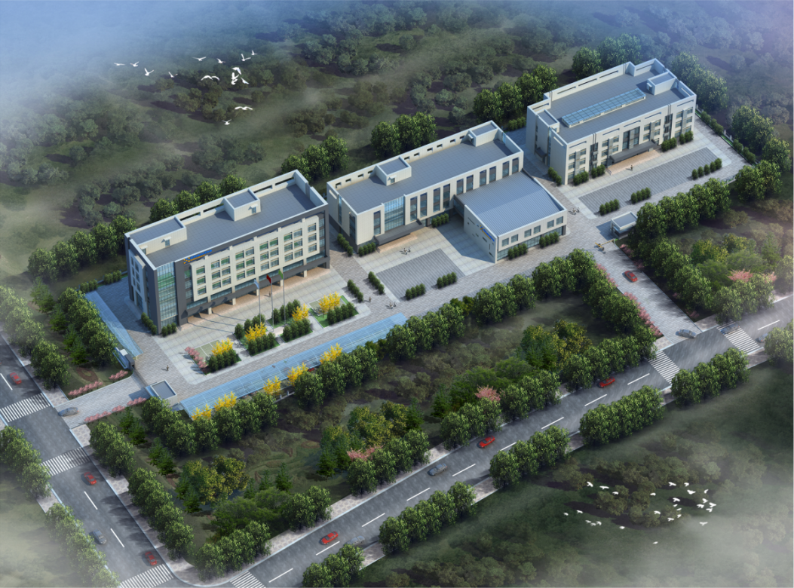

杭州凯米斯物联传感科技有限公司（简称凯米斯科技），是一家专业从事生态环境、水利水务、工业过程控制、智慧农业、海洋监测等应用的水质分析仪器研发制造商，以自主研发生产的水质自动监测仪器为核心，应用自动化控制与系统集成技术，为客户提供自动化、智能化的环境监测系统解决方案，并为客户提供环境监测设施的第三方运营服务。
凯米斯科技拥有完善的研发、生产、销售和技术服务团队，是国内水质数字传感领导品牌，为国内近百个市、县（区）政府和生态环境部门提供水环境监测技术支撑。

水生态水质监测概述

水生态水质监测行业背景
我国水生态监测行业正经历从单一水质监测向全要素生态评估的战略转型。2015年“水十条”提出“保障水生态系统安全”目标，推动监测体系从物理化学指标向生物完整性扩展。2020年《关于推进水生态监测工作的指导意见》明确构建“水质+生态”双指标体系，2022年生态环境部印发《水生态监测技术指南》，标志着行业进入规范化发展新阶段。目前全国已建成1200个水生态监测站，覆盖长江、黄河等重点流域，监测指标从传统的9项扩展至30余项生物参数。
技术创新与政策驱动形成合力。物联网技术实现生物群落动态感知，长江流域试点的“生态眼”系统可实时传输底栖生物图像；卫星遥感反演叶绿素a浓度，东海海域监测精度达0.5mg/m³。市场规模方面，2023年水生态监测设备及服务市场突破200亿元，年增长率18%，其中生物监测仪器占比提升至40%。典型案例包括太湖流域部署的蓝藻预警系统，通过无人机+光谱仪实现水华发生前72小时精准预报。
- 水质监测核心痛点
1.技术层面
生物监测标准化不足：底栖动物分类依赖人工鉴定，耗时长达72小时，自动化识别准确率仅85%。
生态模型精度受限：水动力-生态耦合模型对微塑料、抗生素等新兴污染物模拟能力不足，珠江口实测数据与模型偏差达30%。
应急监测能力薄弱：突发污染事件中，浮游植物快速鉴定技术尚未普及，2023年松花江藻类暴发性增殖事件初期误判率超40%。
2. 管理层面
数据融合机制缺失：环保、农业、水利部门生态数据共享率不足30%，京津冀跨部门平台试点使数据利用率提升60%。
考核体系待完善：生物完整性指数（B-IBI）尚未纳入地方政府考核，部分地区存在“重工程、轻生态”现象。
资金投入结构性矛盾：2023年中央环保资金中，水生态监测仅占5%，基层监测机构年均经费低于80万元。
- 水质标准与法规要求，监测依据
最新政策动态
“十五五”规划方向：生态环境部明确2025年后国控断面全面实施水生态监测，新增鱼类、底栖动物等指标。
EOD模式深化：2024年新增36个生态导向开发试点项目，要求将生态监测成本纳入项目收益测算。
碳监测协同：《应对气候变化与水生态保护协同监测方案》提出2026年前建立湿地碳汇监测网络。
标准体系升级
方法标准：HJ 1295-2023《河湖生态监测技术指南》规定浮游植物每季度监测1次，底栖动物每半年1次
评价标准：SL/T 793-2023《河流生态健康评价标准》引入生态流量保障率、鱼类洄游通道指数等指标。
应急标准：HJ 1388-2023《突发水生态事件应急监测技术规范》要求2小时内启动生物毒性检测。

水生态水质监测特点
1.生态系统性：以水体生态系统健康为核心，关注生物群落（鱼类、底栖动物、浮游生物）、栖息地结构及生态功能，而非单一水质指标。
2.指标生物完整性：纳入生物多样性指数（B-IBI）、藻类群落结构、鱼类洄游通道等生物参数，结合水文、理化指标进行综合评估。
3.动态响应滞后性：生态系统对污染响应周期长（如底栖动物需数月反馈），需长期监测与历史数据对比分析。
4.技术多学科融合 ：集成生物分类学、遥感技术、水动力模型等，例如无人机光谱扫描监测蓝藻水华，DNA条形码技术快速鉴定物种。
5.管理复杂性：需协调环保、水利、农业等多部门数据，建立流域生态补偿机制，典型案例包括太湖蓝藻预警系统与长江鱼类洄游保护。
6.战略前瞻性：服务于生态文明建设，为水生态修复、生物多样性保护及气候变化应对提供决策依据，如湿地碳汇监测网络构建。
方案优势：
1.完整数据调控体系：水质监测智能云平台、APP和小程序等信息化产品。
2.水环境安全预警：对区域内的河流水质实时监测，采集监测信息，进行数据传输，对采集信息进行数据整编，并实现异常状况的预警报警，通过服务端平台实时展示，以便相关的责任人员迅速做出响应。
3.水环境溯源分析：对河道水质趋势变化分析、形成“水质指纹”，进行水质溯源分析。平台提供了强大的数据统计分析功能，实现了监测数据的深度挖掘，并快速追溯污染来源，确定水质污染的责任主体。
4.全域监管体系覆盖：覆盖全国所有省市的城乡水域信息化监测，初步实现万条河流入“云”。

建设方案设计

系统框架图
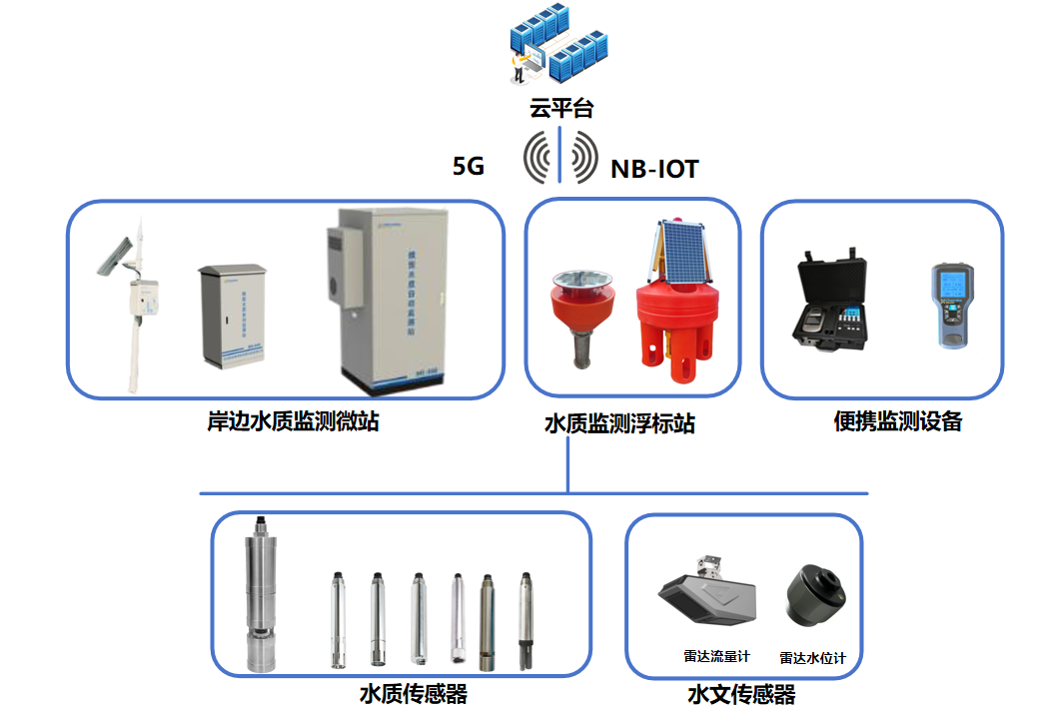

设备选型策略
核心监测参数 | 设备名称 | 设备原理
在线监测设备
PH | 在线PH传感器 | 玻璃电极法
浊度 | 在线浊度传感器 | 光学法
电导率 | 在线电导率传感器 | 接触式电极
溶解氧 | 在线溶解氧传感器 | 荧光法
化学需氧量（COD） | 在线COD传感器/在线COD分析仪/在线全光谱多参数传感器 | 双波长紫外吸收法/重铬酸盐法/全光谱法
氨氮 | 在线氨氮传感器/在线氨氮分析仪/在线全光谱多参数传感器 | 离子选择电极/纳氏试剂法/水杨酸法/全光谱
总磷 | 在线总磷分析仪/在线全光谱多参数传感器 | 钼酸铵分光光度法/全光谱
总氮 | 在线总氮分析仪/在线全光谱多参数传感器 | 紫外分光光度法/全光谱
叶绿素 | 在线叶绿素传感器 | 荧光法
蓝绿藻 | 在线蓝绿藻传感器 | 荧光法
流量 | 雷达流量计 | 雷达
液位 | 雷达液位计 | 雷达
便携式监测设备
COD | 便携式多参数分析仪 | 光电比色法
氨氮 | 便携式多参数分析仪 | 光电比色法
总磷 | 便携式多参数分析仪 | 光电比色法
总氮 | 便携式多参数分析仪 | 光电比色法

产品介绍

技术参数
设备名称 | 监测参数 | 图片示例
岸边水质监测微站 | 传感器式水质监测微站  在线传感器：PH、浊度、电导率、溶解氧、COD、氨氮、叶绿素、蓝绿藻 | 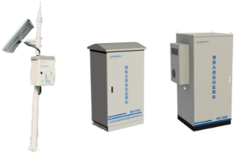
岸边水质监测微站 | 传感器+分析仪式水质监测微站  可搭载在线传感器及在线分析仪  在线传感器：PH、浊度、电导率、溶解氧、叶绿素、蓝绿藻  在线COD分析仪：  原理：重铬酸盐法  量程：0.0～2000.00mg/L  精度： 水样浓度≥50mg/L，10%；水样浓度＜50mg/L，5mg/L  在线氨氮分析仪：  原理：水杨酸分光光度法  量程：0～150.00mg/L  精度： 浓度＜2mg/L，±0.2mg/L；浓度≥2mg/L，≤10%  在线总磷分析仪：  原理：钼酸铵分光光度法  量程：.0～10.0/20.0mg/L  精度：±10%  在线总氮分析仪：  原理：过硫酸钾消解-紫外分光光度法  量程：0.0～50.0/200.0mg/L  精度：±10%
水质监测浮标站 | 在线传感器：PH、浊度、电导率、溶解氧、COD、氨氮、叶绿素、蓝绿藻 | 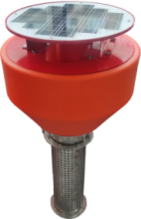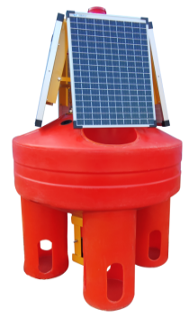
在线全光谱多参数传感器 | 原理：全光谱吸收法  量程：  COD：0～200mg/Lequiv. KHP；色度：0～500Hazen；TOC：0～150mg/L；浊度：0～400NTU；BOD：0～150mg/L；UV254：0～1.5AU；TP：0～15mg/L；TN：0～100mg/L；NHN：0～80mg/L；硝酸盐：0～15mg/L；亚硝酸盐：0～10mg/L；CODMn：0～100mg/L  精度：±5%F.S. | 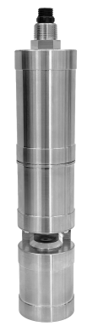
在线PH传感器 | 原理：玻璃电极法  量程：0-14 pH  精度：±0.1 pH | 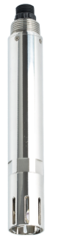
在线浊度传感器 | 原理：光散射  量程：0~1000.0 NTU  精度：±5%或±3 NTU以大者为准 | 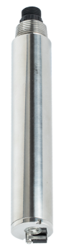
在线电导率传感器 | 原理：接触式电极法  量程：0～5000 μS/cm  精度：读数的±1% | 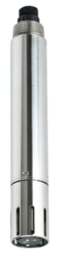
在线溶解氧传感器 | 原理：荧光法  量程：0～20.00 mg/L  精度：±2% | 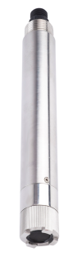
在线COD传感器 | 原理：双波长紫外吸收法  量程：0～500.0 mg/L  精度：读数的±5% | 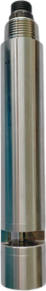
在线氨氮传感器 | 原理：离子选择电极法  量程：0～100.00 mg/L  精度：读数的±10%或±1 mg/L 以大者为准 | 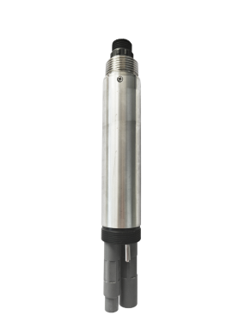
在线叶绿素传感器 | 原理：荧光法  量程：0～400.0 ug/L  精度：读数的±3%，±0.3℃，线性0.999R2
在线蓝绿藻传感器 | 原理：荧光法  量程：0～300.0 Kcells/mL  精度：读数的±3%，±0.3℃，线性：0.999R2
雷达流量计 | 测速范围：0.1～15m/s  测距量程：0.1～50m  测距天线波束角：水平角±8 ° ; 俯仰角±10 ° | 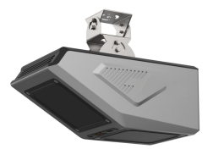
雷达水位计 | 测量范围：0.1m～65m  测量精度：±1mm  波束角度：6° | 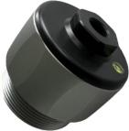
便携式多参数分析仪 | 检测参数：COD、 高锰酸盐指数、氨氮、总磷、总氮、硝酸盐氮、亚硝酸盐氮、磷酸盐、硫酸盐、亚硫酸盐、硫化物、余氯、重金属（铜镍锌锰）等  工作波长范围：420nm 520nm，580nm，610nm；波长半宽度：5±2（nm）；  仪器的检测范围：吸光度值0.000-3.000；  光源灯：冷光源；  分辨率：0.001； | 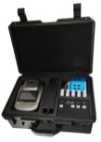
手持式多参数检测仪 | 显示：3.3 英寸单色液晶显示屏  外形尺寸：200mm*101mm*36mm  防护等级：IP67  连接设备：全系传感器式设备 | 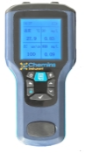

场景适配性
本方案围绕水生态监测的系统性、动态性与多学科融合需求，构建多维度监测体系。设备集成生物参数传感器（如叶绿素、蓝绿藻）与水文监测设备（雷达流量计、液位计），支持水质-生态-水文多要素协同监测，满足《水生态监测技术指南》要求的生物完整性指数（B-IBI）评估需求。
系统采用浮标站、岸边微站等灵活部署方式，适应湖泊、河流、水库等不同水体类型，可实时感知浮游生物群落变化与藻类水华动态。在线监测设备具备抗生物附着、防腐蚀设计，确保在复杂水域环境中长期稳定运行。通过云平台整合生物毒性、底栖动物图像等多源数据，结合生态模型实现蓝藻水华预警、鱼类洄游路径分析等功能，为流域生态修复提供科学依据。
针对水生态响应滞后性特点，方案支持高频次数据采集与历史数据比对，结合AI算法预测生态系统演变趋势。便携式设备可快速开展水生生物多样性调查，补充在线监测盲区。系统还强化跨部门数据共享能力，通过“水质+生态”双指标体系支撑流域生态补偿机制落地，助力实现从污染治理向生态保护的战略转型。

设备寿命及维护

设备寿命周期与维护周期表
设备名称 | 维护周期 | 使用寿命
在线全光谱多参数传感器 | 3-4个月/次 | 2-3年
在线PH传感器 | 3-4个月/次 | 1年
在线浊度传感器 | 3-4个月/次 | 2-3年
在线电导率传感器 | 3-4个月/次 | 2-3年
在线溶解氧传感器 | 3-4个月/次 | 2-3年
在线COD传感器 | 3-4个月/次 | 2-3年
在线氨氮传感器 | 3-4个月/次 | 半年
在线COD分析仪 | 1个月/次 | 3-5年
在线氨氮分析仪 | 1个月/次 | 3-5年
在线总磷分析仪 | 1个月/次 | 3-5年
在线总氮分析仪 | 1个月/次 | 3-5年
在线叶绿素传感器 | 3-4个月/次 | 2-3年
在线蓝绿藻传感器 | 3-4个月/次 | 2-3年
雷达流量计 | 3-4个月/次 | 3-5年
雷达液位计 | 3-4个月/次 | 3-5年
便携式多参数分析仪 | 3-4个月/次 | 2-3年

设备日常维护
在线全光谱多参数传感器
（1）定期用自来水清洗外表面，若有碎屑残留，用湿润软布擦拭；顽固污垢可加家用洗涤液清洗。
（2）查看线缆是否绷紧、测量窗口有无脏污、清洁刷是否正常及有无损坏。
（3）校准传感器，在使用前将传感器置入去离子水，保证光路浸没且无气泡，发送光谱校准指令完成校准。
在线PH传感器
（1）测量前用蒸馏水洗净并擦干传感器，插入被测液1/3深度，防杂质污染。
（2）闲置保养，洗净后浸泡于3mol/L氯化钾溶液中（保护套或容器），维持电极性能。
在线浊度/叶绿素/蓝绿藻传感器
（1）外表面清洁自来水冲洗表面，软布擦拭残留碎屑，顽固污垢可用稀释家用洗涤液清洗。
（2）线缆检查确保线缆松弛无绷紧，避免内部断裂导致故障。
（3）测量窗口维护检查测量窗口是否脏污，清洁刷是否正常工作。
在线电导率传感器
（1）用软毛刷清除附着物（防划伤），蒸馏水洗净后校准。
（2）根据工况调整校准频率，确保测量准确性。
在线溶解氧传感器
（1）使用后及时安装电极保护套，保证套内海绵湿润；新传感器需在自来水中活化24小时，确保测试准确性。
（2）测试时将传感器置于水中，避免长时间测试空气；测量和校准时，防止荧光膜表面附着气泡；测试中避免荧光膜头受摩擦刮伤，野外测试时膜头离水底30公分以上。
（3）检查线缆是否绷紧或与硬物摩擦，确保正常安装时线缆处于合适状态，防止内部电线断裂或表皮破损进水。
在线COD传感器
（1）测量时保证待测溶液完全没过 COD 的上、下石英片。
（2）测量时确保 COD 的石英片干净，无异物、无气泡。
在线氨氮传感器
（1）摘掉电极保护套，在清水中浸泡2小时活化，去离子水洗净后测试，初次用需在清水中泡30分钟以上、12小时以内。
（2）长期（超两周）不用干燥储存，套上保护帽；短期不用放清水中浸泡；几天不用用含保护液外壳保存，下次用前清水泡30分钟以上。
（3）检查接线端子干燥情况，沾污时用无水酒精擦拭吹干。
（4）PVC膜半透明或有沉积物，用蒸馏水（或去离子水）冲洗。
（5）电极使用久出现测量误差，须进行校正。
（6）校准时放校准液中轻晃、静置，待读数稳定（约5分钟）再校准。
在线COD/氨氮/总磷/总氮分析仪
（1）定期用温和的清洁剂清洗仪器外部，去除灰尘和污渍。
（2）检查试剂余量，及时添加或更换。注意试剂保质期，避免使用过期试剂。定期更换试剂管路，防止堵塞和交叉污染，更换频率根据使用情况确定。
（3）按照仪器使用手册规定的时间进行校准，包括零点校准和量程校准，使用标准溶液进行操作，确保测量结果的准确性。
（4）检查采样泵、蠕动泵等部件的工作状态，查看是否有泄漏、异常噪音或磨损。检查仪器的连接部件是否松动，及时紧固，保证仪器稳定运行。
雷达流量计/液位计
（1）定期用柔软干布擦拭雷达流量计的天线和外壳，清除灰尘、污垢，避免影响信号发射与接收。若有顽固污渍，用湿布蘸温和清洁剂轻轻擦拭，之后擦干。
（2）检查安装位置是否偏移，确保设备稳固安装在指定位置，且对准测量区域。查看安装支架有无松动、变形，及时紧固或修复。
（3）检查连接线缆是否破损、老化，接线处是否松动。若发现问题，及时更换线缆或紧固接线，保证信号传输稳定。
（4）定期分析测量数据，观察数据变化趋势。若数据异常波动或与实际不符，排查设备故障或测量环境变化因素。
便携式多参数分析仪
（1）平常不用时拔掉电源插头。若有反应液体溅到载物台或仪器外壁，及时用湿抹布擦去，必要时消毒。每次使用完毕用湿抹布擦拭保持洁净。
（2）仪器有开机自检功能，出现故障时，依据故障提示或常见故障排查方法处理。如水质检测仪不能启动，检查电源；自检不正常，查看光源灯、重新设置波长值或更换滤光片；检测结果不正确，根据具体原因更换光源灯、滤光片、试剂，排除干扰源，重新校准标定或处理样本；
（3）本仪器属于计量类仪器，出现检测结果超出规定范围、实验条件改变、用标准溶液检验出现误差等情形时，需使用标准溶液重新进行校准和标定，标液可选用国家标物中心发行的质控品、从厂家购买或用户自行配置（配置应严格按照对应检测项目最新版本的环境标准），以保证测定结果的准确性。

设备维护注意事项
在线全光谱多参数传感器
（1）防止传感器受到剧烈机械撞击，使用中避免对其直接施加机械应力（压力、划痕等）。
（2）避免传感器被阳光暴晒，不要用手触摸传感器。
（3）测量和校准时，确保传感器表面无气泡附着。
在线PH传感器
（1）用无水酒精擦拭接线端子上的沾污，确保干燥后使用。
（2）勿长期浸泡蒸馏水/蛋白质溶液，远离有机硅油脂。
（3）玻璃膜老化/沉积时，用稀盐酸清洗后水洗，必要时重新标定。
在线浊度/叶绿素/蓝绿藻传感器
（1）使用时取下保护套，闲置时及时安装，防止探头划伤。
（2）避免探头附着气泡，保持探头离容器底/壁≥100mm。
（3）避免剧烈撞击，防止光学/电子部件损坏。
（4）禁止在含荧光物质的容器中测试，防止干扰。
在线电导率传感器
（1）校准与测试时电极需完全浸入标准液（无气泡），距容器底/壁≥2cm。
（2）石墨电极使用前需用自来水浸泡1小时，闲置时保持湿润。
（3） 非防水端子避免浸水，线缆需松弛固定，防止摩擦或断裂。
（4）避免与有机硅油脂接触。
在线溶解氧传感器
（1）传感器含有敏感部件，安装和测量时避免其受到剧烈机械撞击。
（2）防止荧光帽内表面被阳光暴晒，不要用手触摸荧光膜；未做防水处理的接线端子不能没入水中，避免线缆进水影响设备正常工作。
在线COD传感器
（1）水流较急时固定传感器，防止损坏。
（2）禁止用传感器电缆吊装传感器，确保线缆接头紧固。
（3）探头含敏感光学和电子部件，避免受到剧烈机械撞击，且探头内部无需用户维护。
（4）使用中避免对传感器直接施加机械应力。
（5）传感器用 12VDC 电源供电时尾线线缆极限长度 150M，超长度需适当增加电压以保证正常工作 。
在线氨氮传感器
（1）膜头用去离子水清洗，勿碰伤，测量时距底部至少2cm，敏感膜内无气泡，可轻敲除泡。
（2）避免放腐蚀性、能腐蚀PVC溶液（如强酸），酮类及饱和有机物溶液（如四氢呋喃、蛋白质溶液），强电磁和核辐射环境；不建议在成分复杂液体（如海水、电镀废水）长期放置。
（3）检查通讯时，两电极须浸泡在溶液中。
（4）标液有使用次数限制，1mg/L的2次/瓶、10mg/L的4次/瓶、100mg/L的6次/瓶。
（5）注意保护参比电极外漏白色布条，勿揪出损坏。
（6）防止电极长期浸泡在蒸馏水或蛋白质溶液中，避免与有机硅油脂接触。
在线COD/氨氮/总磷/总氮分析仪
（1）严格按照操作手册进行操作，避免误操作损坏仪器。维护过程中如需接触试剂，应佩戴防护手套和护目镜，防止试剂腐蚀。
（2）仪器应安装在干燥、通风良好的环境中，避免阳光直射和高温高湿环境。远离强电磁场干扰源，防止影响测量精度。
（3）仪器出现故障时，不要擅自拆解维修，应联系专业维修人员。记录故障现象和发生时间，为维修提供参考。
（4）定期检查仪器的接地情况，确保使用安全。对废弃试剂进行妥善处理，按照环保要求进行回收或中和排放，避免污染环境。
雷达流量计/液位计
（1）严格按照操作手册进行操作，维护前切断电源，避免带电操作引发危险。非专业人员不要擅自拆解设备。
（2）避免设备在强电磁干扰环境下工作，远离大型电机、变压器等设备。同时，做好防水、防晒措施，防止因恶劣天气损坏设备。
（3）按照规定的时间间隔进行校准，使用专业校准设备和方法，确保测量精度。校准过程需由专业人员操作。
（4）设备出现故障时，及时记录故障现象，联系厂家或专业维修人员进行维修，不可自行尝试修复，以免造成更大损坏。
便携式多参数分析仪
（1）仪器的维修需要专业人员操作，非专业人员请勿自行维修。维修或因其他原因拆卸外壳时必须切断电源。
（2）使用设备前做好防护措施，避免接触质量控制物、标准样本、废弃液体等可能有生物危害、腐蚀或有毒的物质。使用本仪器配套或推荐的试剂，禁止在强辐射源旁使用设备。
（3）仪器正常工作环境温度为5℃～40℃，相对湿度30%～80%，需远离强电磁场干扰源，工作场地防尘、防振，空气中无酸、盐等腐蚀性气体。运输时包装完好，防止剧烈冲击、雨淋和暴晒，中转时合理堆放。贮存时放置在阴凉干燥、防湿通风处，不能露天堆放，避免雨雪浸入，贮存运输环境温度 -20℃～ +55℃，相对湿度≤93%，无腐蚀性气体且通风良好。
（4）请勿让任何溶剂、油脂类、腐蚀性物质接触仪器。仪器使用期限为6年，效期结束后按规定处理或联系回收，避免污染环境。

案例展示

案例1：安徽某湖泊水生态水质监测
监测参数：PH、浊度、电导率、溶解氧、COD、氨氮、叶绿素、蓝绿藻
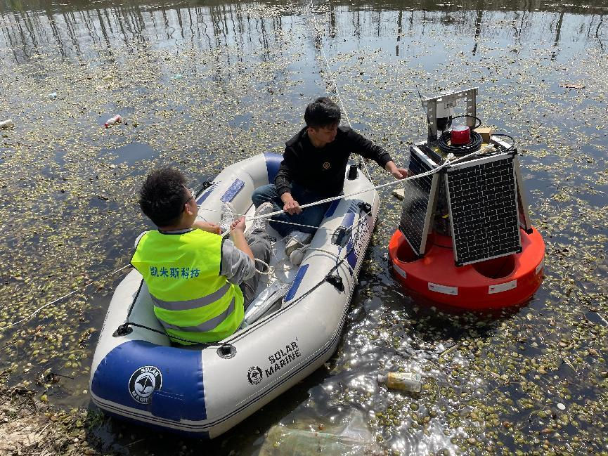

案例2：山东济南市某景观生态水监测项目
